Linux
WSL windows subsystem for linux——硬件直连
Ctr + L 清空 finalshell
Ctr + c 停止
Ctr + 上 上一条命令
目录
Windows D:\
Linux /

命令
命令行=Linux终端；一个命令就是一个Linux程序
格式：command [-options] [parameter] 本体 选项 参数
符号
通配符
* 任意内容
重定向符
>覆盖写入右侧的文件中
>>追加写到右侧的文件中
反引号`
`命令`
作为命令来执行
管道符|
左边命令的结果作为右边命令的输入
Ls
ls [-a -l -h] [Linux路径]列出当前（home）目录内容
可以组合使用
-a all全部文件
-l list 竖向排列的列表
-h 易于阅读的形式 必须和-l混合使用
目录切换
cd [Linux路径] 更改目录change directory，不给参数回到home
pwd 查看当前所在的工作目录print work directory
路径
相对路径以根目录为起点，以/开头
绝对路径以当前目录为起点，无需以/开头
特殊路径符：
.表示当前目录cd ./
..表示上一级目录cd ..上两级目录cd ../..
~表示home目录cd ~
创建目录
mkdir [-p] linux路径 创建新的目录（文件夹）make directory
-p 创建不存在的父目录
确保在home目录内
文件操作命令
touch Linux路径 创建文件
cat Linux路径 查看文件内容
more Linux路径 查看文件内容（支持翻页，按空格翻页，按q退出）
cp [-r] 路径1 路径2 复制文件或者文件夹copy
-r 复制文件夹使用
路径1被复制的；路径2复制去的地方
mv 路径1 路径2移动文件或文件夹move
路径1被移动的；路径2移动目的，如果目标不存在则改名
rm [-r -f] 路径1……删除文件或文件夹remove
-r 删除文件夹
-f 强制删除

Root用户
su - root 切换
exit退出
查找命令
which 要查找的命令 查看命令的程序文件路径
find 起始路径 -name “被查找的文件名”
find 起始路径 -size +|-n[kMG]
+大于-小于 n数字 kMG表示单位
文件操作
echo 输出内容 文件复杂可以用双引号
反引号` `命令`
可以输出命令的结果

Tail [-f -num] Linux路径 可以查看文件尾部内容
-f 表示持续跟踪文件的最新更改
-num 表示查看多少行（不写默认十行）

Grep [-n] 关键字 文件路径 从文件中过滤文件行（输出包括关键的、子的那一行内容）
-n在结果中显示匹配的行的行号
关键字 建议用“”包裹，表示过滤的关键字
文件路径 可以作为内容输入

wc [-c -m -l -w] 文件路径 统计文件的行数、单词数量等
-c 统计bytes数量
-m 统计字符数量
-l 统计行数
-w 统计单词数量
文件路径 可以作为内容输入
Vi和vim
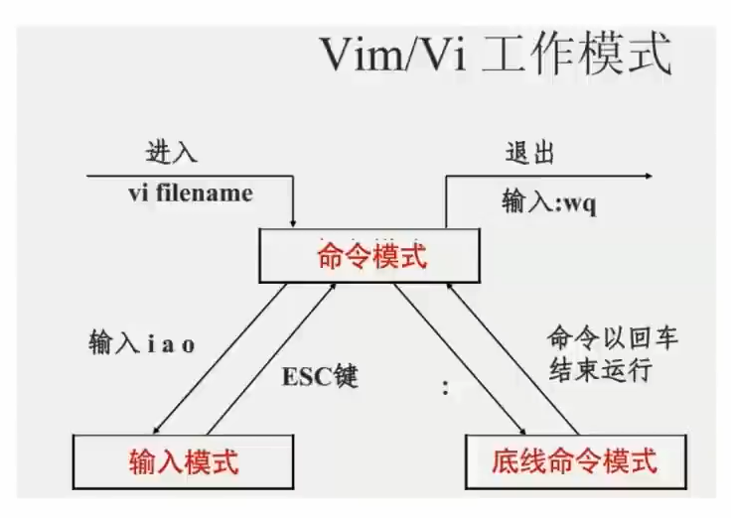
a输入 esc退出 ：底线命令

第三章
Root
su [-] [用户名] 切换用户 switch user
exit 退回到上一个用户（ctr + D）
sudo 其他命令 普通用户临时以root身份执行
要为普通用户配置sudo认证
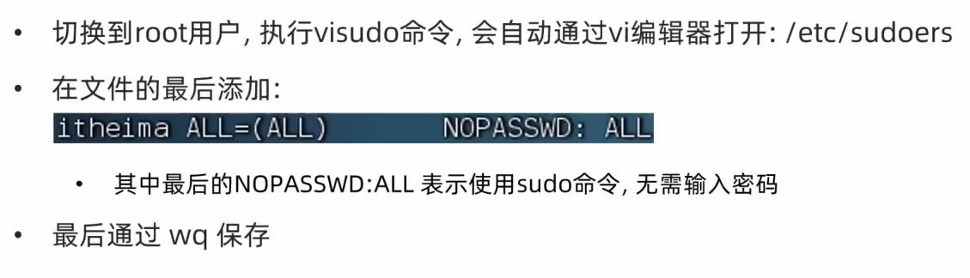
用户
groupadd 用户组名 创建用户组
groupdel 用户组名 删除用户组
useradd 用户名 [-g -d] ，创建用户
-g 指定用户的组，不指定会创建同名组
-d 指定用户home路径，不指定默认为/home/user
userdel [-r] 用户名 删除用户
-r 删除用户的home目录，不-r保留home目录
id [用户名] 查看用户所处的组
usermod -aG 用户组 用户名 ，将特定用户加入指定的组
getent passwd ，查看当前系统中有哪些用户
getent group，查看系统全部组信息
查看权限控制

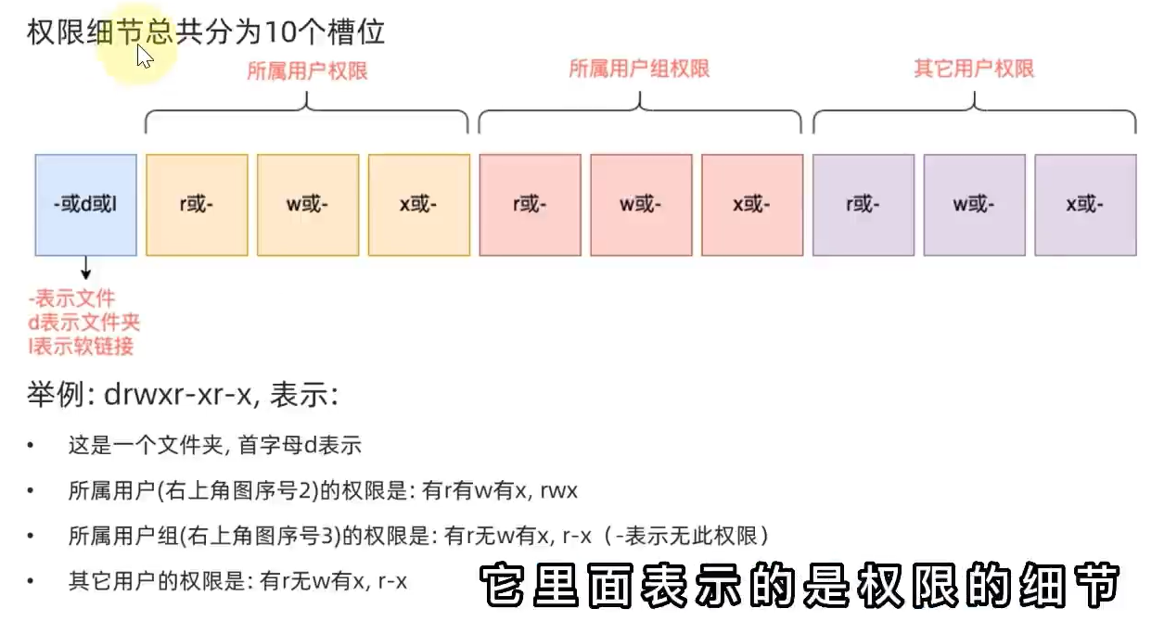
r读w写x执行
r查看文件夹内容w内部创建删除改名x是否可以cd进入
修改权限控制
所属用户或者root用户才能改
Chmod [-R] 权限 文件或文件夹
-R 对文件夹内的全部内容那个应用相同的操作
权限：u=,g=,o=
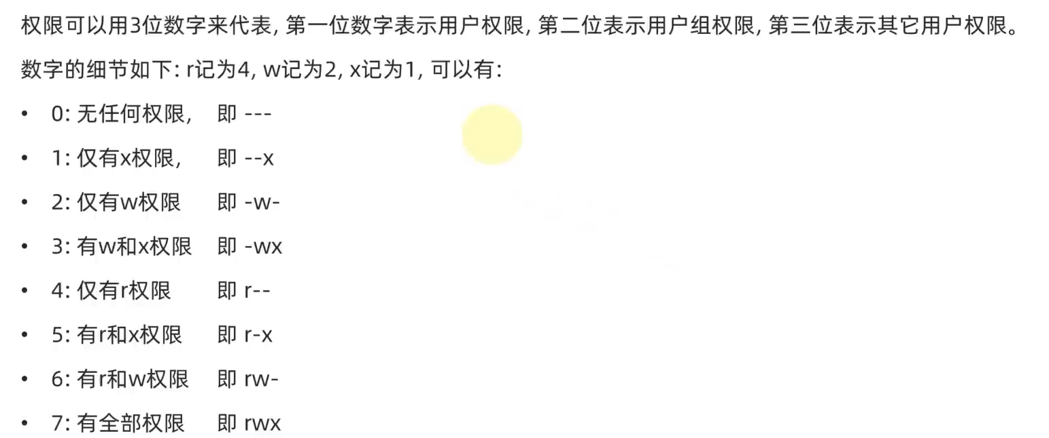
Chown [-R] [用户] [:] [用户组] 文件或文件夹——可以修改文件、文件夹所属的用户和用户组，只有root能用此命令

第四章
快捷键
ctrl C强制停止、退出输入重新输入
ctrl D退出账户登录、退出专属页面（例如python）

history 查看历史书如果的命令
!命令前缀 自动执行上一次匹配前缀的命令
Ctrl R输入内容去匹配历史命令（回车直接执行，左右得到命令）

Ctrl a 跳到命令开头
Ctrl e 跳到命令结尾
Ctrl 左 向左跳一个单词
Ctrl 右 向右跳一个单词

Ctrl L 清屏
clear 清屏

安装软件
Yum [-y] [install | remove | search] 软件名称
需要root权限
Ubuntu的安装方式
apt [-y] [install | remove | search] 软件名称
服务启动关闭
Systemctl start | stop | status | enable | disable 服务名
Enable开机自启disabale关闭开机自启
服务：
NetworkManager 主网络服务
network 副网络服务
firewalld 防火墙服务
sshd，ssh服务
软链接
ln -s 参数1 参数2
参数1：被连接的文件或文件夹
参数2：要链接去的目的地
日期
date [-d] [+格式化字符串]
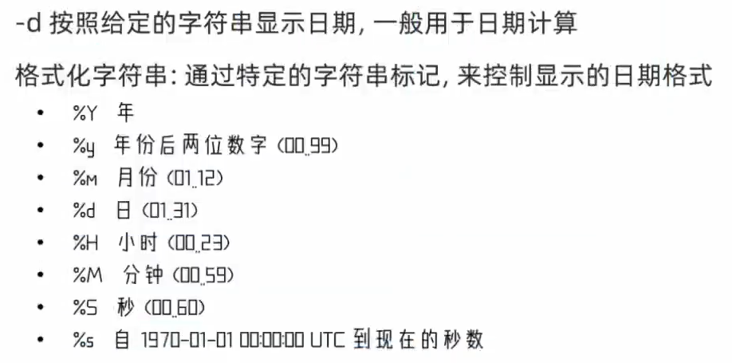
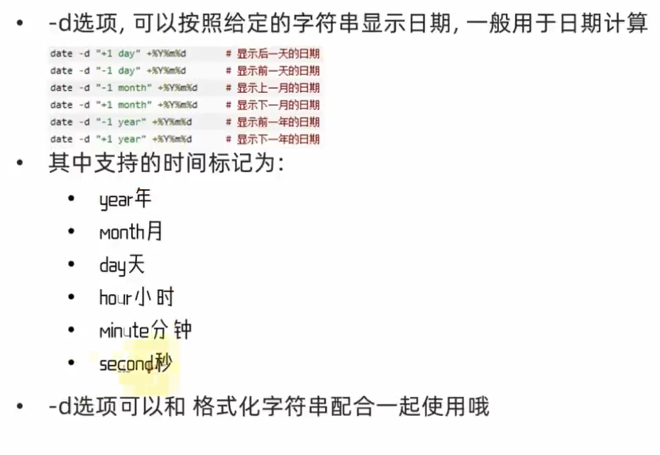
修改时区
Rm -f /etc/localtime
Sudo ln -s /user/share/zoneinfo/Asia/Shanghai /etc/localtime
ntp程序
自动校准系统事件
Ip地址
Ifconfig 查看本机的ip地址
hostname 查看主机名
hostnamectl set-hostname 新的名字 ，修改主机名
系统内部域名存储地址/etc/hosts
Windows：c:\windows\System32\drivers\etc\hosts

虚拟机固定ip
网络传输
ping [-c num] ip或主机名，测试网速
-c 检查次数
wget [-b] URL，下载文件
-b 后台下载
Curl [-O] URL，发送请求
-O 用于下载文件
端口
nmap ip地址，查看某ip地址的端口占用情况
netstat -anp | grep 端口号，查看指定端口的占用情况
进程管理
ps [-e -f] ，查看进程信息
-e 显示全部进程
-f 展示全部信息
其显示的信息从左到右：UID、PID、PPID、C、STIME、TTY、TIME、CMD
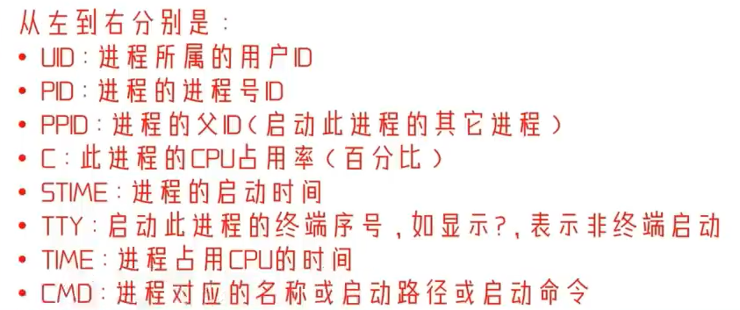
Kill [-9] 进程id，关闭进程
-9表示强制关闭
主机状态
top ，查看cup、内存使用情况
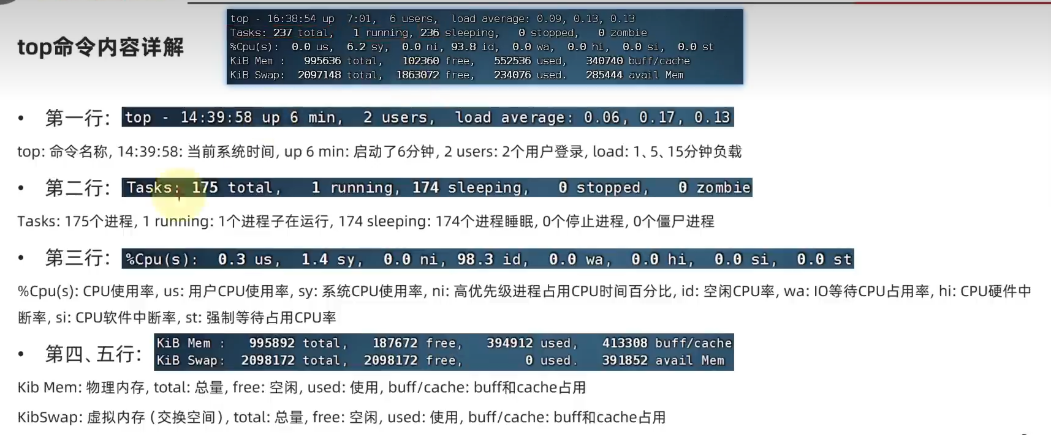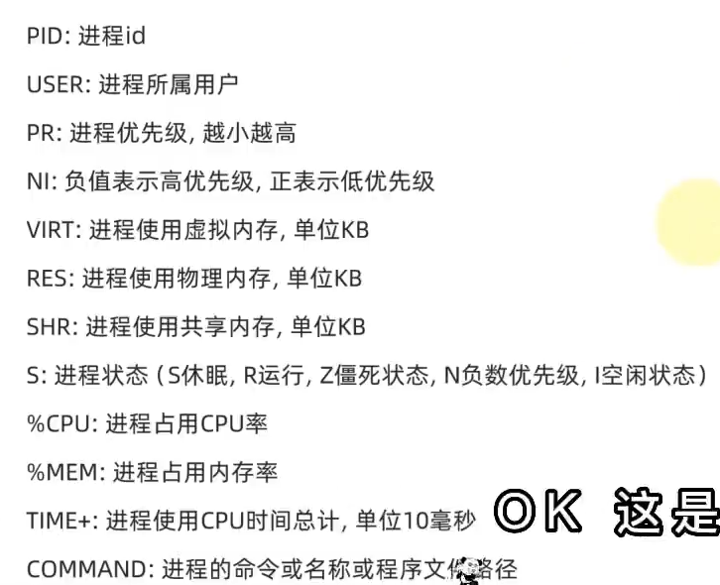
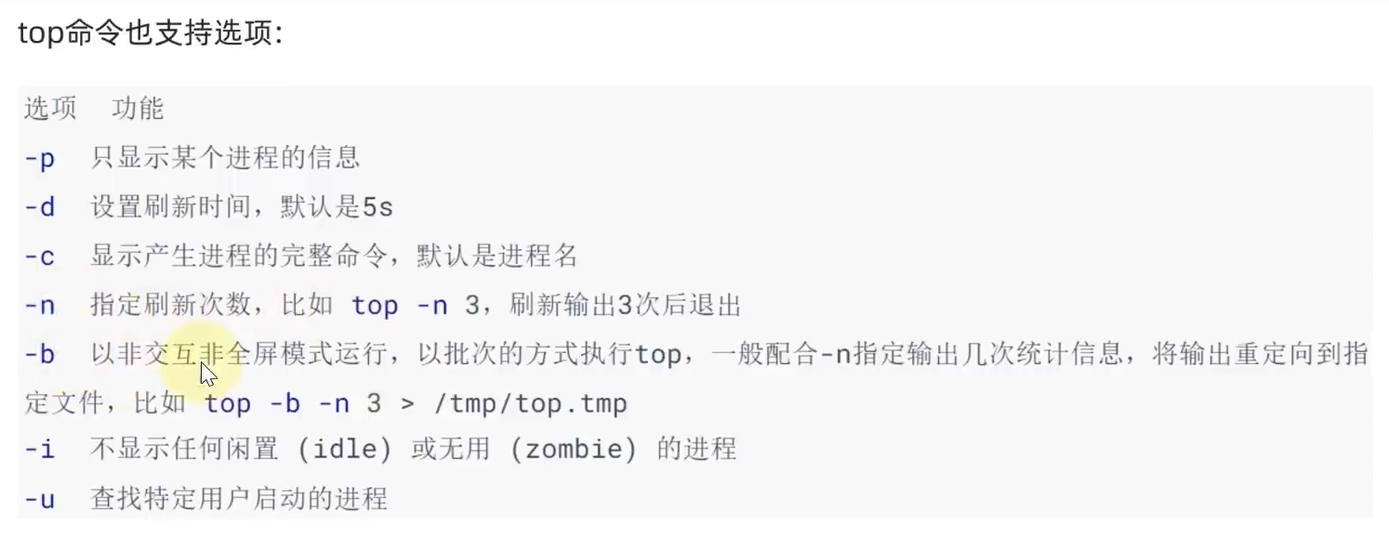
环境变量
env，查看环境变量，记录了系统运行时的一些记录的变量
echo $环境变量名，打印环境变量内容
${环境变量名}，$可以取到环境变量
export 变量名=变量值，临时设置环境变量
source 配置文件 ，立即生效
用vim打开下面的配置文件，并在里面执行export命令
~/bashrc 针对当前用户生效的配置文件
/etc/profile 针对所有用户生效的配置文件
PATH 记录了系统执行命令的搜索路径
export PATH:$PATH:新地址
上传下载
用finalShell拖拽
安装yum -y install lrzsz
rz，进行文件上传
sz 文件，进行文件下载
压缩解压
tar、gzip、zip格式
.tar——简单封装
.gz——体积压缩
tar [-c -v -x -f -z -C] 参数1 参数2 参数n
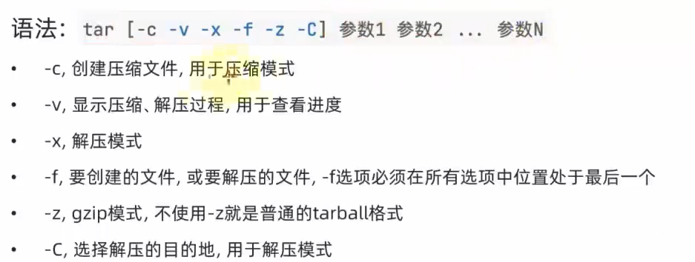
压缩
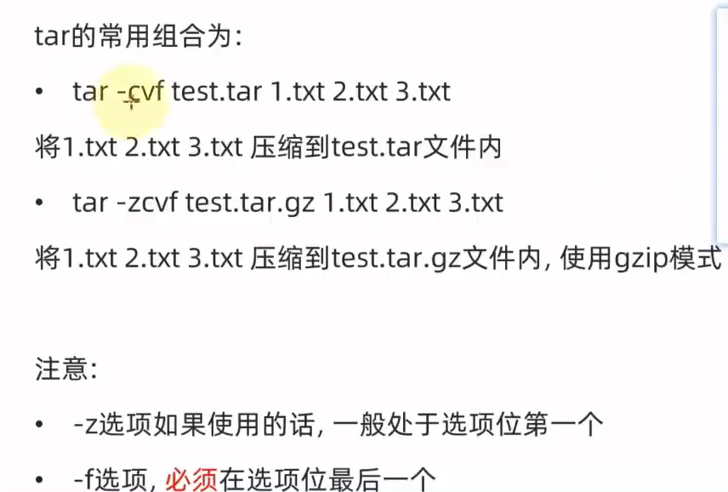
解压
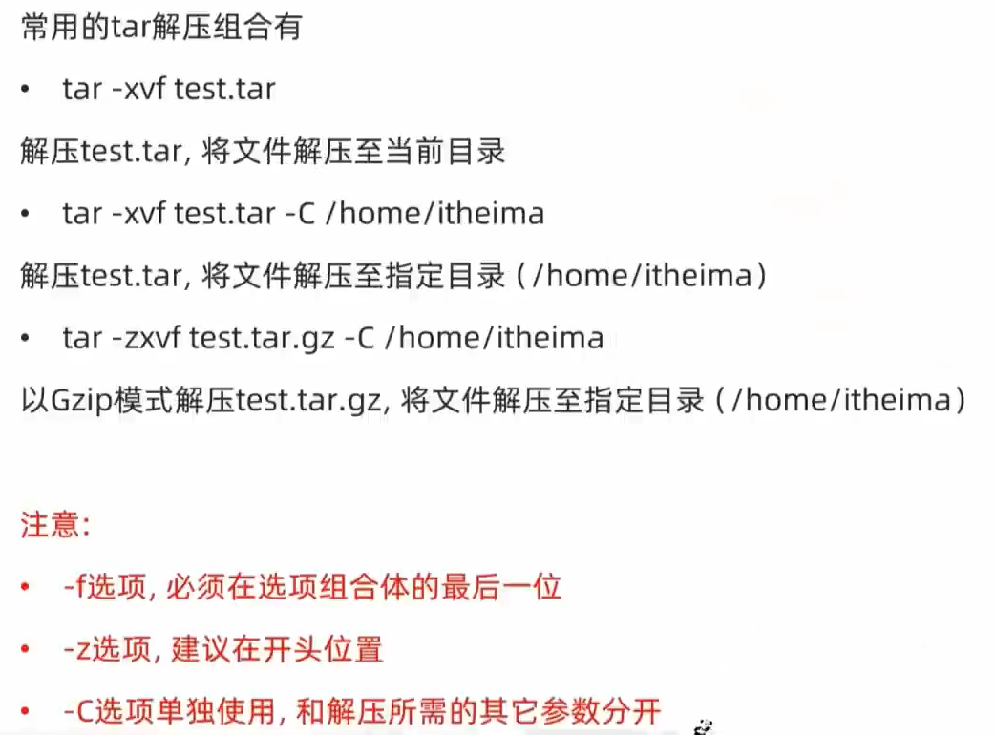

zip [-r] 参数1（压缩的文件名） n（被压缩的文件名）
-r包含文件
Unzip 被解压的文件[-d 目录]
-d 解压到指定目录
有同名内容，会覆盖

c语言编程
vim 文件名.c——就可以直接写程序了
gcc -v查看版本 查看编译过程
gcc --help查看帮助信息
gcc [-c -o -g -O -O2] 文件.c
-c 只编译不链接为可执行未见，编译器将输入的.c文件编译为.o的目标文件
-o<输出文件名> 用来指定编译结束后的输出文件名，如果使用这个选项默认编译出来的可执行文件为a.out
-g 添加调试工具
-O 优化编译
-O2 更优化编译

make工具
Makefile规则：——需要和c文件处于同一目录下
目标：依赖文件集合
命令1（命令前加@表示不显示命令执行过程）
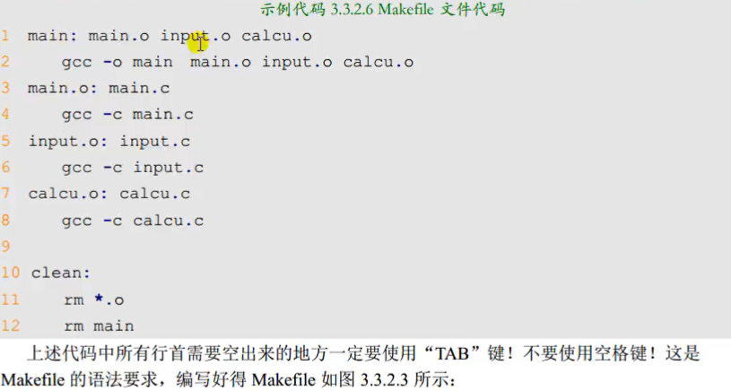
make ，直接执行makefile文件
make clean，执行makefile里的clean命令
变量
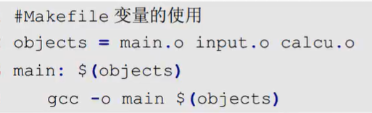
赋值
=
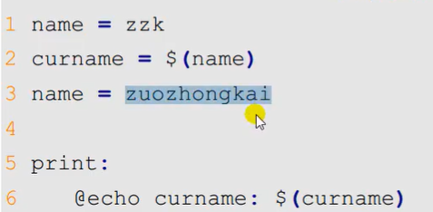结果是zuozhongkai
取最后的有效值
:=
结果是zzk
只能使用前面已经定义好的
?=
如果前面没有赋值则赋值
+=
追加
模式规则
%相当于通配符
%.o:%.c
命令
自动化变量
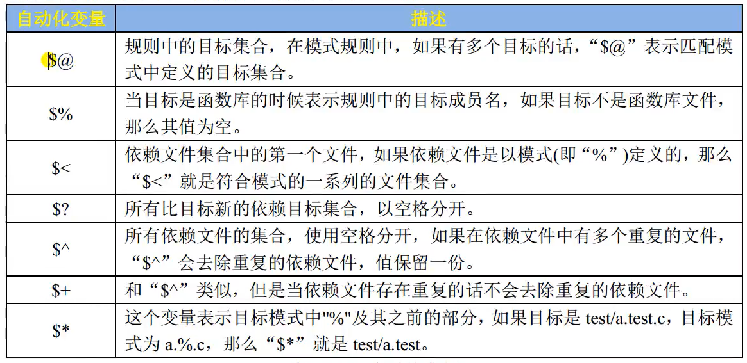
$@、$<、$^
%.o:%.c
gcc -c $<
伪目标
.PHONY:伪目标名
伪目标名:
命令
//为了避免有同名文件，不管有没有重名文件
条件判断

函数使用

shell脚本
把很多命令放到一个文件里，直接运行这个文件。类似于批处理
shell脚本扩展名.sh
第一行必为#!/bin/bash
需要改权限才能执行chmod 777 文件名
运行就直接 路径名就好了
交互
read 变量名
echo “其他内容” $变量名

read [-ers] [-a aname] [-d delim] [-i text] [-n nchars] [-N nchars] [-p prompt] [-t timeout] [-u fd] [name ...]
-a 后跟一个变量，该变量会被认为是个数组，然后给其赋值，默认是以空格为分割符。
-d 后面跟一个标志符，其实只有其后的第一个字符有用，作为结束的标志。
-p 后面跟提示信息，即在输入前打印提示信息。
-e 在输入的时候可以使用命令补全功能。
-n 后跟一个数字，定义输入文本的长度，很实用。
-r 屏蔽\，如果没有该选项，则\作为一个转义字符，有的话 \就是个正常的字符了。
-s 安静模式，在输入字符时不再屏幕上显示，例如login时输入密码。
-t 后面跟秒数，定义输入字符的等待时间。
-u 后面跟fd，从文件描述符中读入，该文件描述符可以是exec新开启的

矩阵向量运算
集成运算
提高性能
中断优化
M系列N系列

OS会不会中断处理
以N核R核为主
A核
AUTOSAR OS

CP15不同的寄存器的用处
内存条优化
cache命中率优化
关于矩阵的优化需要核cache的架构相匹配
对齐或不对齐——数据结构的优化 结构体内部对齐优化 调整结构体内部的数据的排列方式，因为要对齐
ARM测试的程序

PCIE通信优化
需要自己实验去测试各种的速度，找各种各样的测试工具
驱动TDA4
改善传输性能 ——对驱动优化
驱动模型 驱动代码

DMA

实验目的 环境

